海岸漂着ごみモニタリング調査業務の結果について

１．調 査 日　令和２年１２月２３日（水曜日）

２．調査地点　泉南郡岬町淡輪付近の海岸1箇所

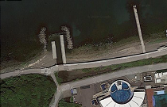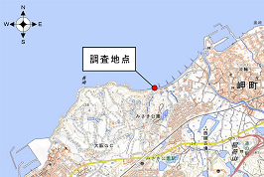

調査地点拡大（点線内が作業範囲）

**図-１ 海岸漂着ごみの調査地点**

３．調査方法

・汀線（海水面と海浜との境界線）方向の幅50ｍ、海岸汀線から堤防までの間を調査範囲とし、長さ2.5㎝以上のごみを調査対象として回収（下記の図参照）

　　 ・回収したごみを分類表に基づいて分類し、個数、重量、容積を調査

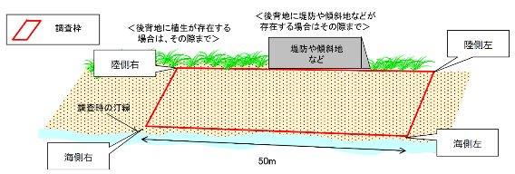

**図-２ 調査方法のイメージ図**

４．調査結果

　①分類別の組成

　 ・重量別、容量別で自然物（流木、灌木＊）が約70％を占めていた。

・人工物の大分類で見ると、「プラスチック・発泡スチロール」が重量別で62％、容量別で83％個数別で93％を占めていた。

＊径10㎝以上、長さ1m以上のものを流木、未満のものを灌木としている。

灌木については個数をカウントしていない。

**表-２ 人工物の大分類別の組成表**

**表-１　2分類別の組成表**



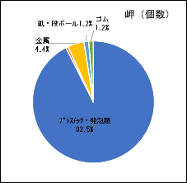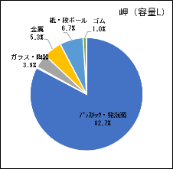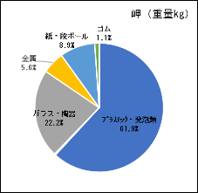

**図-３ 人工物の大分類別の組成割合（重量、容量、個数）**

　　②プラスチック・発泡スチロール類の組成

・「容器包装」、「製品」、「漁具」の3項目で分類すると、重量別、容量別で「製品」の割合が一番多く、

個数別で「容器包装」の割合が一番多かった。

　　・細分類別の個数で見ると、容器類（調味料容器等）や飲料用以外のプラボトル、ポリ袋、カトラリー等陸域での日常生活で発生するものや、漁網やロープなど漁業活動に関係するものが多く見られた。

**表-３ プラスチック・発泡スチロール類の分類別組成**



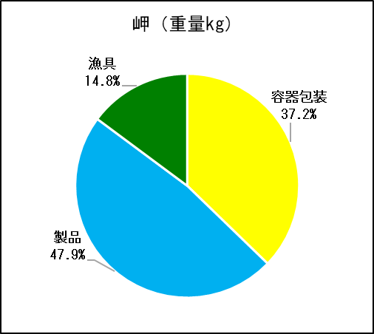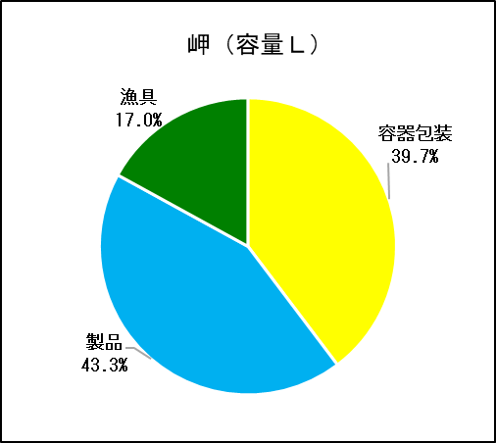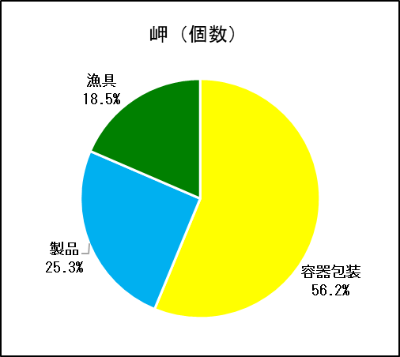

**図-４ プラスチック・発泡スチロール類の分類別組成（重量、容量、個数）**

**表-４ プラスチック・発泡スチロール類の細分類別組成**



５．過年度との比較

　・環境省が過去に調査した調査結果と比べると、重量、容量ともに減少しているが、個数については322～455個と各年で変動していた。

**表-５ 過年度調査結果との比較**



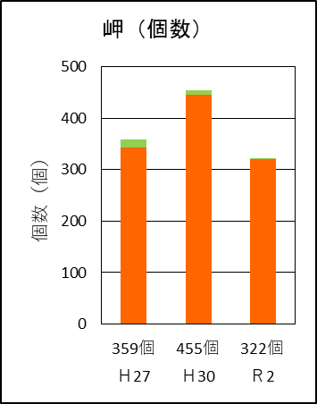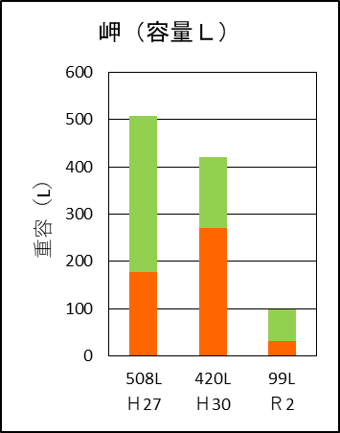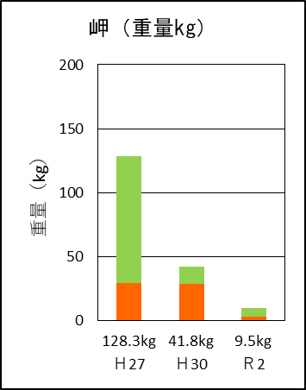

**図-５ 過年度調査結果との比較**





　６．調査状況写真

　　　①ごみの回収状況

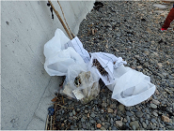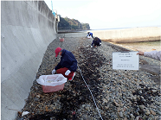

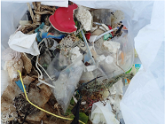

②組成調査状況

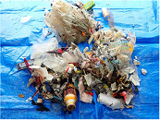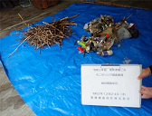

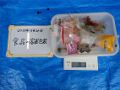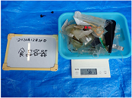

　　　　　　　　　　　食品容器　　　　　　　　　　　　　　　食品の容器包装

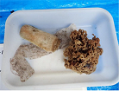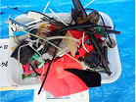

　　 硬質プラスチック破片　　　　　　　　　　　　　　　ウレタン

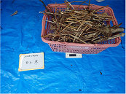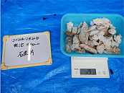

　　　　　　　　発泡スチロール破片　　　　　　　　　　　　　　　　灌　木